Modul 1.7, eksamensopgave:

Opgave del 1:
Svar på nedenstående spørgsmål:
- Hvad er den maksimale solindstråling i Danmark pr. m²?
- Hvad kan forringe en solcelles effekt?
- Hvad er en hybrid inverter?
- Hvilken klimazone ligger Danmark i?
- Hvor tæt på et skel må man ligge jordvarmeslanger?

Opgave del 2:
Familien Pedersen har købt ejendommen på Haslevvej 151, 4100 Ringsted.
Familien Pedersen består af far, mor, datter på 10 år og en søn på 8 år.
Inden familien flytter ind, ønsker de at renovere hele huset. Kunden ønsker at efterisolere huset i forbindelse med renoveringen, så loftet er isoleret med 400 mm isolering, der har tidligere været isoleret med 100 mm på loftet. Ydervægge består af en ydermur af mursten og et hulrum på 75 mm isolering og en indervæg på 100mm porebeton, familie ønsker at efterisolere med 200 mm på ydervæggen, de ved ikke om det er bedst at placere denne isolering på inder eller yder siden af væggen. Gulvet bliver der lavet gulvvarme i, og isoleret med 400 mm. Tidligere var der kun beton i gulvet og ingen isolering
Familien ønsker også at have varme i garagen, da værelserne skal bruges som gæsteværelser / teenageafdeling. Deres viden om garagen er sparsom, men de kan oplyse at garagen er renoveret i 1996, og at der findes et to strengsradiatorsystem. Her planlægger kunden ikke renovering. Kunden ønsker at vide hvilken/hvilke radiator der skal placeres i garagen, for at kunne opvarme dette rum.
I forbindelse med renovationen ønsker kunden at få skiftet det eksisterende oliefyr ud med en varmepumpe, eller varmepumper, alt efter, hvad der giver mening. Da tidligere ejer ikke kan oplyse hvad tidligere udgift til varme har været ønsker kunden et estimat på hvad opvarmningen og varmt vand vil koste, hvis der ikke energi renoveres i huset. I den forbindelse er kunden også meget interesseret i at vide, hvad den nye varmeregning vil blive, og om de belaster klimaet mindre ved deres renovering, samt hvad tilbagebetalingstiden vil blive for installationen af det / de nye anlæg.
Kunden oplyser, at der er givet tilladelse til at lægge jordvarmeslanger ned på grunden, hvis dette anbefales.
Familien ønsker også at få skiftet de 12 armaturer (2x58w med drosselspoler) som sidder i stalden, med nogle LED armature. De er i den forbindelse interesseret i, hvad besparelsen vil være i kWh om året, når lyset i gennemsnit vil være tændt 3-4 timer i hverdagene.
Kunden fortæller, at de også har bestilt en elbil (Kia EV9. Til denne elbil ønsker de at få installeret en 11 kW 3 faset lader. Kunden forventer at køre 25.000 km om året. Alt opladning foregår hjemme.

Familien ønsker også at få installeret et solcellesystem på taget (45 grader taghældning). De ved ikke så meget om det, og vil derfor gerne have din hjælp til at finde et anlæg i den rette størrelse. I den forbindelse ønsker de at se beregningerne for et anlæg med og uden batteribank.
Kunden oplyser, at eltavlen er placeret i bryggerset, og at der på denne sidder en label med teksten: Ikmax 6kA / Ikmin 300A, Forsikring 63A, 4x16cu. Spændingsfaldet er 1% fra kabelskabet til tavlen.
Kunden oplyser, at de i deres tidligere bolig havde et elforbrug på 4300 kWh om året til driften af huset og regner med det samme i det nye hus.

Følgende ting skal indgå i rapporten:
- Svarene fra opgave del 1.
- Følgende ting fra opgave del 2:
  - Svarene på de spørgsmål som kunden har, og udregningerne på hvordan du er kommet frem til disse svar.
  - Datablade på de komponenter / anlæg du har valgt til kunden, samt beskrivelse af hvilke komponenter der skal bruges til elinstallationen.
  - Kabel dimensioneringer til de valgte komponenter / anlæg du har valgt til kunden. (billader, varmepumpe/varmepumper, solcelleanlæg) (stikledningen skal ikke beregnes)

Til den mundtlige overhøring, skal der forbedres 5 minutters præsentation af løsningerne, som hvis de skulle præsenteres til kunden, samt 5 minutter for der præsenteres teknisk.
Opgaven afleveres i Moodle.

Bilag 1:
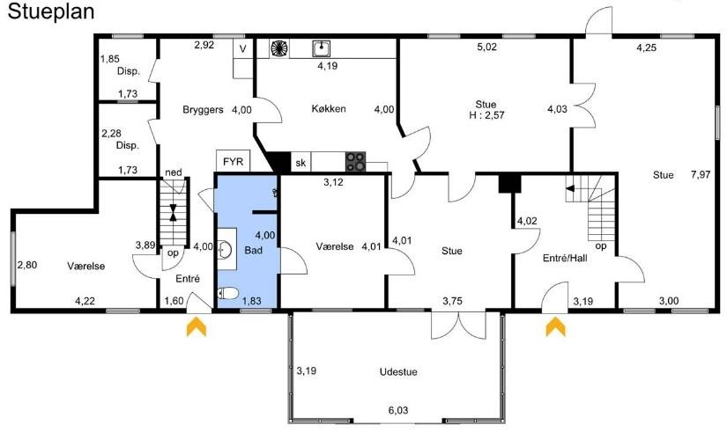
Bilag 2:
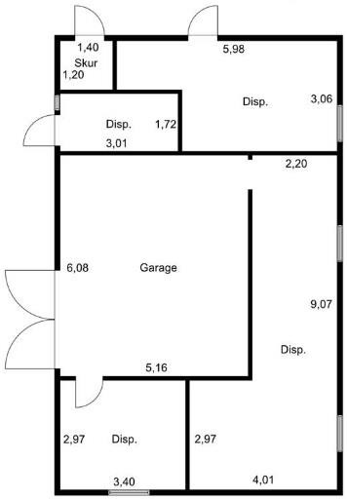

Bilag 3:
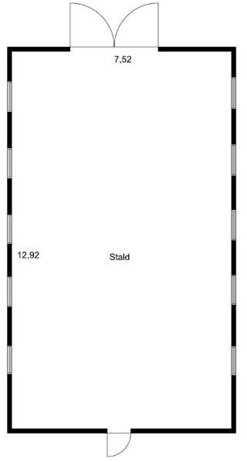

Bilag 4:
